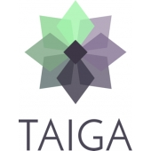

1. **Website**: https://taiga.io/
2. **Năm thành lập**: 2015
3. **Miễn phí/không miễn phí**: Miễn phí / Tính phí

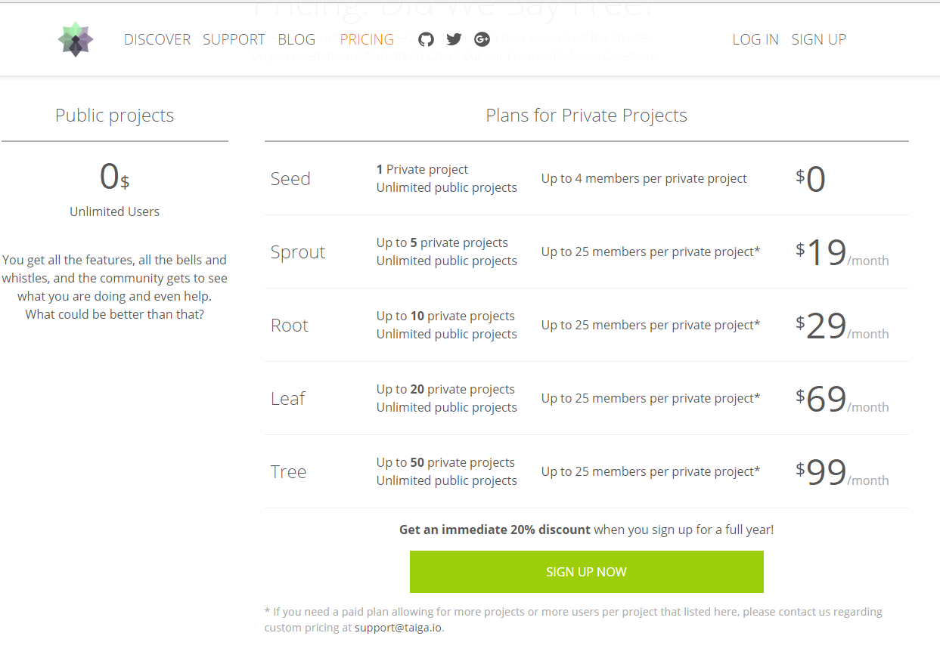

1. **Có app di động không**: Hỗ trợ nhiều thiết bị

* Máy tính: Windows, IOS
* Điện thoại/máy tính bảng: Android, IOS, Windows phone.

1. **Có hỗ trợ các dịch vụ bên thứ 3 không:** hỗ trợ GitHub, Twitter, Google+.
2. **Các tính năng hỗ trợ:** 
   1. 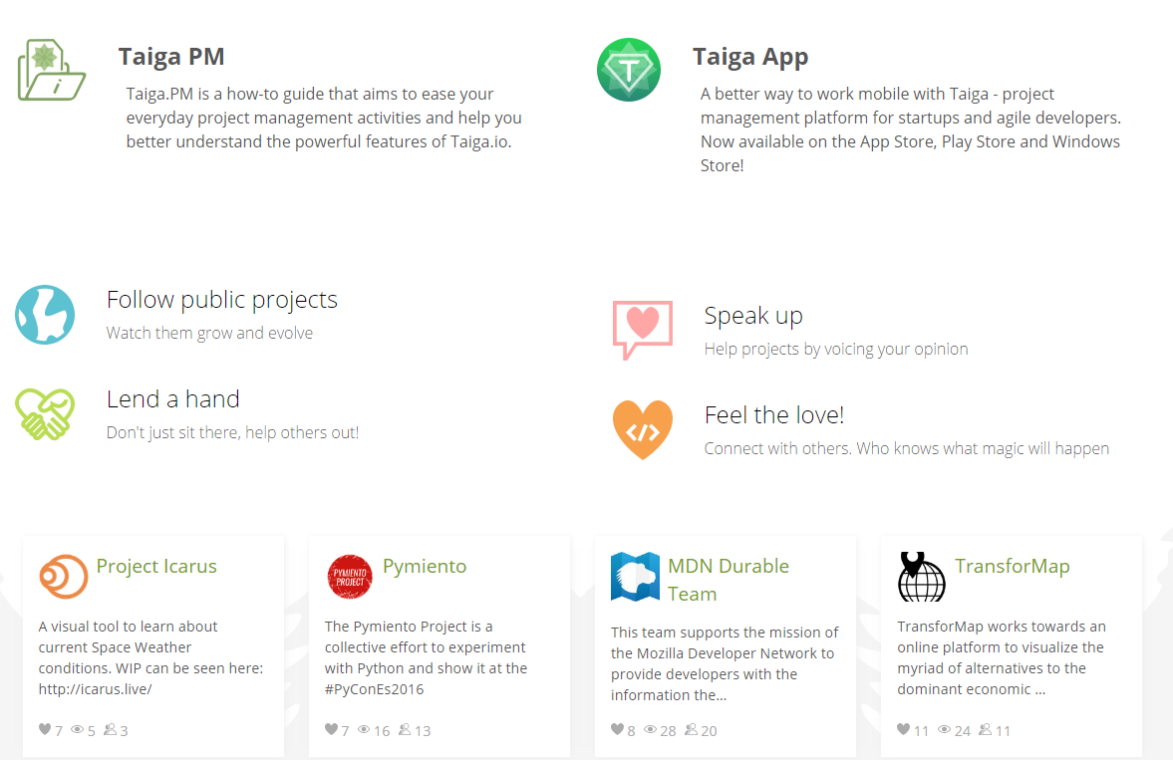Công cụ (tool) để quản lý dự án.
   2. Hoạt động dựa trên mô hình Scrum.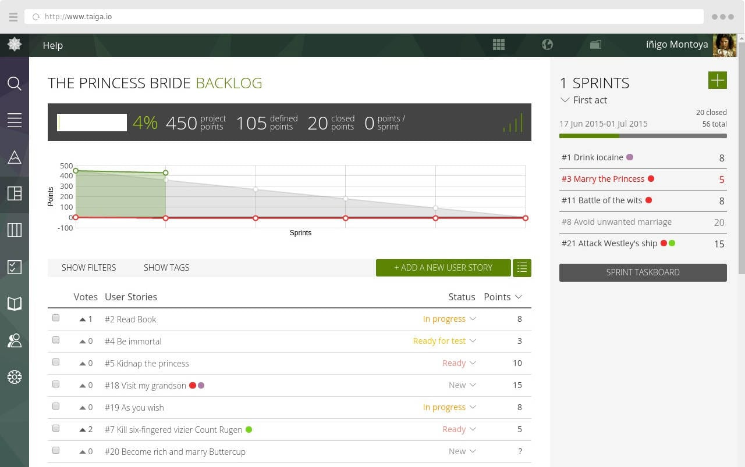
   3. Giao diện dạng bảng KANBAN (a board to look at).

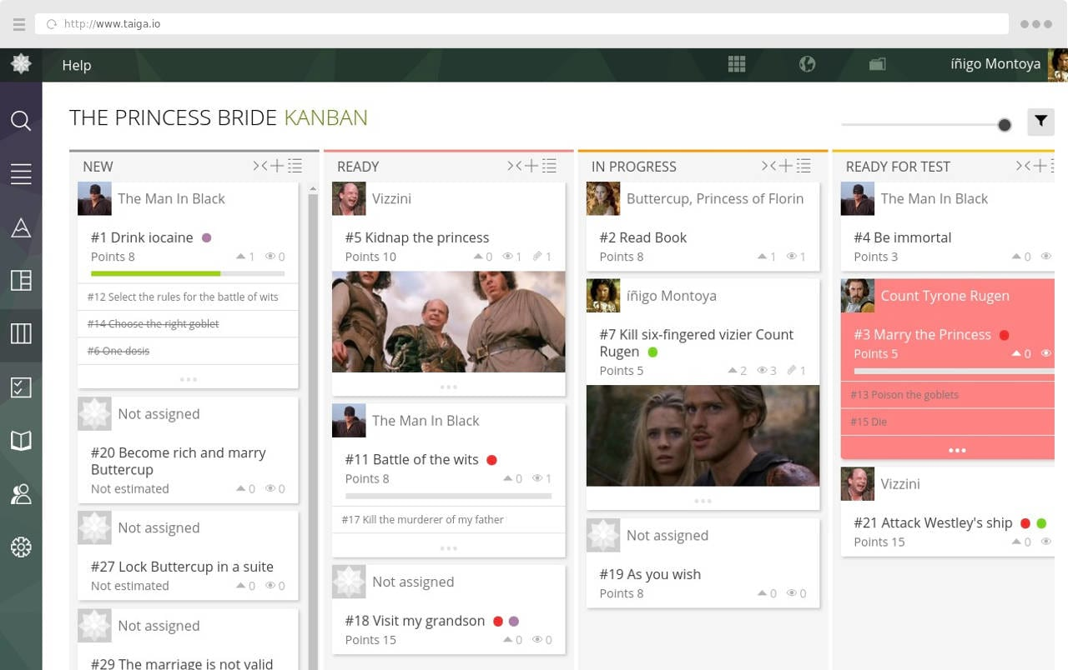

* 1. Đa dự án (Epics multiproject).

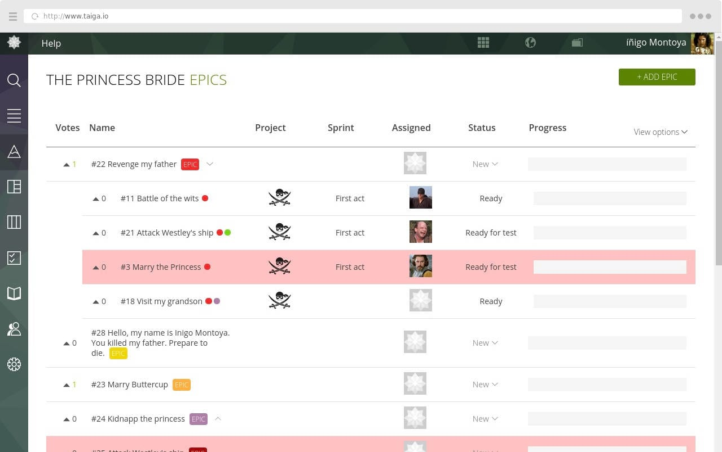

* 1. 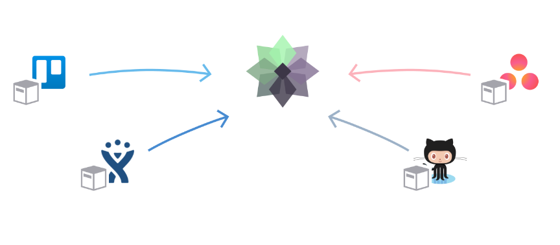Kết hợp đa nền (có thể thêm những tài khoản đang nằm trong dự án bên GitHub, Trello hoặc Jira,.. vào trong Taiga).